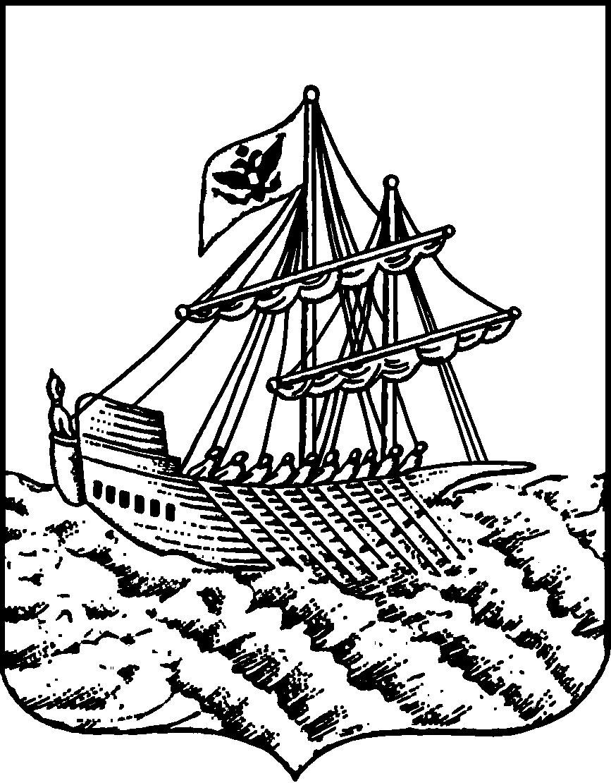
АДМИНИСТРАЦИЯ ГОРОДА КОСТРОМЫ
ПОСТАНОВЛЕНИЕ
№
Об утверждении образцов указателей с наименованиями улиц и номерами домов на территории города Костромы
В целях организации установки указателей с наименованиями улиц и номерами домов в городе Костроме, руководствуясь Федеральным законом от 6 октября 2003 года № 131-ФЗ «Об общих принципах организации местного самоуправления в Российской Федерации», статьями 42, 44, частью 1 статьи 57 Устава города Костромы,
ПОСТАНОВЛЯЮ:
1. Утвердить прилагаемые Образцы указателей с наименованиями улиц и номерами домов.
2. Признать утратившим силу постановление Администрации города Костромы от 15 февраля 2010 года № 257 «Об утверждении образцов указателей наименований улиц и номеров объектов недвижимости на территории города Костромы».
3. Настоящее постановление вступает в силу после официального обнародования (опубликования).
Глава Администрации города Костромы А. В. Смирнов

